反应堆控制与核电站仪控系统

第三章-复杂控制系统

|  |  |
| --- | --- |
| 学号： | 03320708 |
| 姓名： | 袁明 |
| 学院： | 能源与环境学院 |
| 课程老师： | 陈达、黄东篱 |
| 作业次数： | 第三次&第四次&第五次 |

目录

第三次作业 3

第四次作业 7

第五次作业 14

# 第三次作业

1. **前馈-反馈调节系统有哪几种典型结构？画出原理框图。**

答：前馈-反馈调节系统有三种典型结构，分别是：1)单纯前馈控制(静态/动态)，如图1所示；2)前馈-反馈控制，如图2所示；3)前馈-串级控制，如图3所示。



图1 单纯前馈控制系统原理框图



图2 前馈-反馈控制系统原理框图



图3 前馈-串级控制系统原理框图

1. **前馈控制器的设计原则。**

答：前馈控制器的设计原则有：

1)扰动量可测不可控原则

扰动量的可测性是补偿的前提条件，不可测的扰动量无法设计前馈补偿器。如果干扰可控，则可通过控制方法消除扰动对系统的影响，而没有必要采用前馈这种迂回的方式，在被控系统“腹中”消除干扰的影响。

2)控制系统精确辨识原则

控制中的每一个环节的传递特性都应能精确辨识。作为开环控制，构成前馈控制系统中的任何一个环节都应尽可能准确，因为开环控制系统中的任何一环节对系统的控制精确度都有一定影响。相比之下，闭环控制对系统中环节的要求要“松”得多。

3)被控系统自衡原则

在非自衡系统中不能单独使用前馈控制。前馈控制本身是开环控制系统，不改变被控系统的非自衡性，所以这样的系统应先构成自衡系统才能采用前馈控制。

4)优先性原则

采用控制系统中的优先性依次是：反馈控制、静态前馈控制、动态前馈控制、前馈—反馈控制、前馈—串级控制。

由于反馈控制能时刻监控被控对象的被控参数，能保证在所有干扰下，将被控参数的变动控制在允许范围之内。所以，系统应优先考虑采用反馈控制。

当存在反馈控制难以克服的频率高、幅值大、对被控参数影响显著、可测而不可控的扰动或控制系统通道时延较大、反馈控制又不能得到良好的控制效果时，为了改善和提高系统的控制质量，可以引入前馈控制。

在实际工业生产过程中，尤其当过程扰动通道与控制通道的时延相差不大时应用静态前馈控制可获得较高的控制精度。静态前馈控制只能保证被控制参数的静态偏差接近或等于零，不考虑由于过程扰动通道的时间常数和控制通道的时间常数不同，不能消除过度过程中所产生的动态偏差。当需要严格控制动态偏差时，就要采用动态前馈控制。

当被控对象的干扰较多，或不能精确辨识干扰对被控对象的影响时，可以采用前馈—反馈控制。利用前馈控制对主要干扰对象进行控制，通过反馈控制抑制由于辨识不精确以及其他干扰引起的误差。也就是说，前馈—反馈控制系统将干扰分成两个等级，对影响大的干扰采用前馈补偿，保证系统输出不会有过大的波动，对于影响小的干扰允许引起系统输出的偏差，通过偏差进行补偿。

当被控对象较复杂，干扰较多，要求控制较为精细时，应采用前馈-串级控制。

5)经济性原则

静态前馈控制简单，一般采用比例调节器或比值器就能满足使用要求。而通常动态前馈控制要采用专用的控制器，投资高于静态前馈控制，所以，若静态前馈能达到工艺要求时，则首先选用静态前馈控制。

1. **前馈-反馈调节系统中，前馈调节器的作用点在反馈调节器之前或者之后时，分别写出扰动对系统的传递函数。**

答：前馈-反馈调节系统的控制框图如图4与图5所示。



图4 前馈-反馈控制系统(作用点在反馈调节器之前)

作用点在反馈调节器之前时，扰动对系统的传递函数为：





图5 前馈-反馈控制系统(作用点在反馈调节器之后)

作用点在反馈调节器之后时，扰动对系统的传递函数为：



1. **工程上如何整定静态前馈调节器的系数?**

答：总体而言，是采用看曲线，调参数的办法。详细而言，对于，有两种整定的方法，分别是开环整定法和闭环整定法。下边详细介绍。

1)开环整定法

在工况稳定后，利用反馈控制使被控参数稳定在给定值，然后断开反馈回路，仅采用静态前馈控制，施加阶跃干扰，将值由小逐渐增大，直到被控参数回到给定值，此时对应的即是合适的前馈系数整定值。

2)闭环整定法

开环整定法的主要缺点是容易造成被调量失控的事故，故工程上常用闭环整定法。采用如图6所示的系统设计进行闭环整定。有两种闭环整定的方法，分别如下介绍。

第一种，前馈—反馈运行状态整定法：

* 断开开关先独立整定PID参数；
* 断开开关时增加扰动，观察曲线情况；
* 闭合开关，调节绝对值由小变大，观察曲线直到曲线达到理想情况，也即扰动产生的偏差与给定值之间正负面积基本相等，此时的值就是所求值。

第二种，反馈系数整定法：

* 断开开关，调节PID参数使得反馈系统处于稳定；
* 记下此时干扰的稳定值和控制器输出的稳态值；
* 然后施加干扰量为的阶跃扰动，待系统重新稳定后，记下输出；
* 得到静态前馈系数的计算式为：。



图6 前馈-反馈控制系统参数整定

# 第四次作业

1. **写出smith预估控制器公式，画出方框图。**

答：加入smith预估控制器后的系统控制框图如图7所示。



图7 带有smith预估器的大延迟系统框图

对大延迟系统引入smith预估器后，我们可以从消除延迟项的目标出发，列出下式：



得到smith预估器的表达式如下：



于是，我们得到smith预估控制器的公式如所示。系统框图如图7所示。

(Ps：也许老师应该先提问画出框图，随后再写出公式？这样逻辑会更顺一些。)

1. **分析smith预估控制存在的问题，分析对给定值和内扰的抗扰动能力。**

答：要分析smith预估器存在的问题，我们首先要看看smith预估器对系统的传递函数有何修改，并测试一下smith预估器的控制效果。

无smith预估器且不带有大延迟时，系统的框图如图8所示。



图8 无smith预估器，不带有大延迟的系统框图

随后，我们可以写出在设定值和内扰扰动下，系统的传递函数。设定值扰动下系统的闭环传递函数为：



内扰值扰动下，系统的闭环传递函数为：



无smith预估器但带有大延迟时，系统的框图如图9所示。



图9 无smith预估器，带有大延迟的系统框图

随后，我们同理可以写出在设定值和内扰扰动下，系统的传递函数，设定值扰动下系统的传递函数为：



内扰值扰动下，系统的闭环传递函数为：



现给带有大延迟的系统加上smith预估器，得到的系统框图如图10所示。



图10带有smith预估器的带有大延迟的系统框图

随后，我们同理可以写出在设定值和内扰扰动下，系统的传递函数。设定值扰动下系统的闭环传递函数为：



内扰值扰动下，系统的闭环传递函数为：



到此，对于设定值扰动，从式可以看到，与不带有延迟的系统传递函数式相比，带有大延迟系统的闭环传递函数在分子分母处均带有纯迟延因子，此时系统的传递函数容易变得不稳定，难以调节。而加入smith调节器后，系统传递函数表达式变为式。与式相比，分母处的纯迟延因子消去了，系统能够变得更加稳定；与式相比，仅是分子处多一项纯迟延因子，控制上表现为比系统不带有大延迟滞后时间。

对于内扰扰动，从式可以看到，与不带有延迟的系统传递函数式相比，带有大延迟系统的闭环传递函数在分子分母处均带有纯迟延因子，此时系统的传递函数容易变得不稳定，难以调节。加入smith调节器后，系统的传递函数变为式，有两部分组成，其中一部分为扰动对被调量的影响，另一部分是smith预估器对扰动的补偿作用，我们可以看到，式的结果可改写为下式：



可以看到，当时，等式右侧第二项处于死区内，不参与调节，因此只有时，才能起控制调节作用。也就是说，smith预估器对内扰扰动的控制效果并不明显。

而我们从推导式与式的过程可以知道，纯迟延因子中的准确程度会直接影响分母处纯迟延因子能否消去，因此我们可以合理推测，smith预估器对的设定会十分敏感。

总结而言，smith预估器的特点和存在的问题有：

1)由于系统特征方程中不存在纯迟延因子，因此除了无法克服死区时间外，系统的动态控制品质与没有延迟时一样好。

2)对于内扰扰动，smith预估器的控制效果不如设定值明显，也即smith预估器更适合随动控制而不是定值控制。

3)由于运算时涉及消去分母中的纯迟延因子，因此的准确度对smith控制器的控制效果有决定性的作用。此外，系统的通道模型也一定要精确。

(Ps：本题或许也是先分析smith预估器对设定值和内扰的抗扰动能力，再分析smith预估器存在的问题，逻辑会更顺一些？)

1. **画出增益自适应smith控制系统图，写出其传递函数并分析其特点。**

答：对于增益自适应smith控制系统，其系统框图如图11所示。



图11 增益自适应的smith控制系统框图

不妨假定，控制对象的实际传递函数为下式：



而我们整定好的控制对象传递函数模型为下式：



现在，我们根据图7进行推导，有：





从而：



随后，我们可以求得设定值扰动下的闭环系统传递函数：



从上述推导过程和式，可以有以下两点推论：

1)对于整定好的控制对象传递函数模型中的参数与，由于系统控制的巧妙设计，最终都作为中间量被消去了，因此可以断定在这一控制系统中，参数与的取值并不影响系统稳定性，也即增益自适应smith控制系统对参数与的失配具有较好的自适应能力。

2)式中，分母处有一项纯迟延因子，当且仅当时，该项退化为值1，不影响控制系统特征方程，即控制对象传递函数模型中的参数的值对模型准确性有决定性的影响，如果失配，则增益自适应smith控制系统的控制效果迅速下降。

**#补充：**

在上述讨论中，我去除了ppt中原有的微分环节，因为我发现这并不影响增益自适应smith控制系统的效果。如果与ppt中完全一致，则系统的框图图 12如所示。



图 12考虑微分环节后的增益自适应smith控制系统框图

此时设定值扰动下系统的闭环传递函数为：



可以看到，除去分母多一个微分环节，其他分析与我的讨论无异。我理解为加入微分环节可能能够改善系统的控制品质，但在增益自适应smith控制系统的特点讨论中，我认为没有加入它的必要。

(Ps：我提供了一种与ppt中不同的分析思路，可以更加快速清晰地看到增益自适应smith控制系统的特点，以此证明我并非在抄ppt。此外，微分环节在其中似乎无关紧要？)

1. **对smith预估控制用matlab-simulink仿真，控制系统框图如图13所示。被控对象传递函数为。在PI控制中，自动调节至系统达到稳定，假设预测模型精确，阶跃指令信号值取100。**



图13 用于matlab-simulnk仿真的smith控制系统框图

答：根据图13的系统框图和给出的被控对象传递函数，可以搭建出如图14所示的simulink模型。

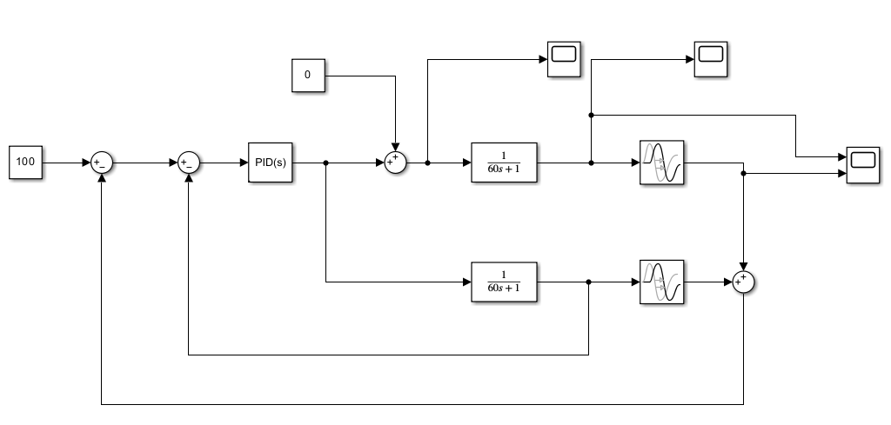

图14 依据题意搭建的simulink仿真模型

调试后，得到的PI控制参数为，。设定仿真时间为1500s，进行仿真后得到如图15所示的曲线。

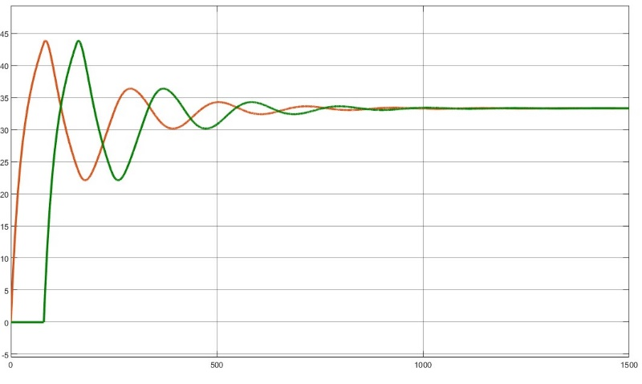

图15 simulink仿真结果曲线

可以看到，除了无法克服死区时间，加入smith预估器可以很好地将系统的动态控制品质提高到无延迟时的动态控制品质水平。

# 第五次作业

**在蒸汽发生器液位调节系统中，给水流量与蒸汽流量失配信号中蒸汽流量的测量原理？蒸汽流量与蒸汽压力的关系？**

答：在蒸汽发生器液位调节系统中，流量失配通常是由于给水流量与蒸汽流量之间存在一定的动态波动或者受到外部干扰的影响而导致的。蒸汽流量和给水流量的大小可以采用差压式流量计或涡街流量计测量。可以将这些流量计安装在给水管和蒸汽管上，分别测量两者的流量，然后将这些数据传输到液位调节系统中进行比较和分析，以检测是否存在给水流量与蒸汽流量失配的情况。根据测量结果，液位调节系统可以自动调整控制策略，实现给水和蒸汽流量的匹配，从而确保发生器的正常运行和稳定的液位控制。

另外，在蒸汽发生器液位调节系统中，当其他条件不变时，蒸汽流量与蒸汽压力成正比关系。这是因为在恒定温度下，蒸汽的体积与压力呈线性关系，即越高的压力意味着单位体积的蒸汽占据的空间越小，从而单位时间内通过给定管道的蒸汽质量也会随之增加。因此，在蒸汽发生器液位调节系统中，如果需要控制蒸汽流量，可以通过控制蒸汽压力来实现。通常采用调节阀门或者调节蒸汽的供应量来实现对蒸汽压力的控制。同时，还需要考虑蒸汽管道和设备的额定容量、压力损失等因素，以便确保发生器能够正常运行，并且满足液位调节和供暖等要求。